**муниципальное казённое дошкольное образовательное учреждение-**

**детский сад № 7 г. Татарска**

**Сценарий праздника**

**в подготовительной группе**

**«Моя мамочка лучше всех!»**

**ко Дню Матери**

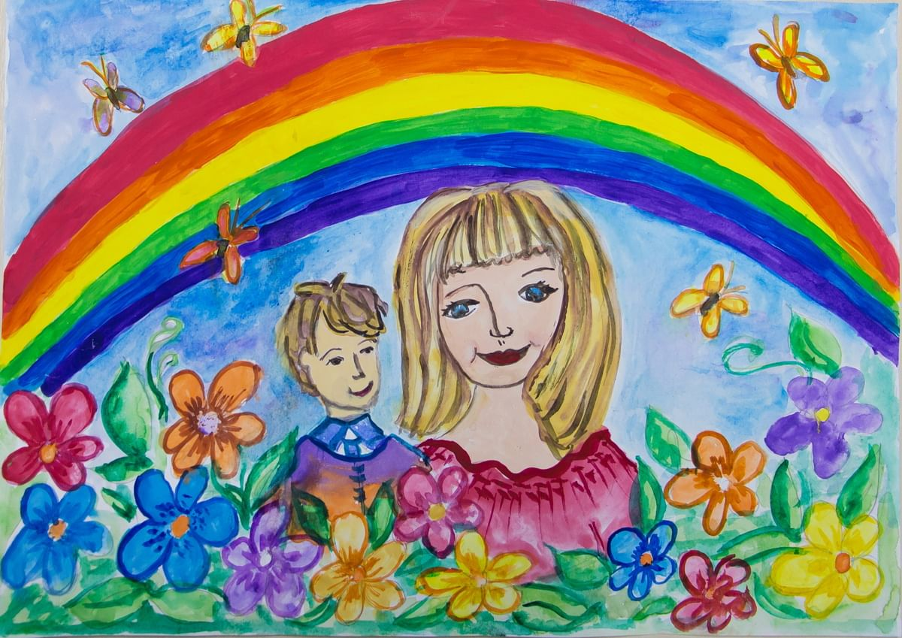

**Автор: Волосская С.Ю.**

**2022 г.**

**Сценарий праздника в подготовительной группе**

**«Моя мамочка лучше всех!» ко Дню Матери**

**Цель**: проведение совместного праздника для педагогов, детей и их родителей.

**Предварительная работа:** изготовление цветка-открытки для мам, разучивание стихов, песен, танцев, сценок к празднику.

**Ход праздника:**

**1. Выход – танец с мамами «Мама будь всегда со мною рядом». По окончании песни дети ведут мама на стулья и садятся рядом.**

**2. Просмотр видиоролика Сафина Т. Притча «Разговор младенца с Богом». Дети стоят возле мама.**

**1 ребёнок**: Говорят, что ангелы пропали,  
 И на свете больше не живут,  
 А у них лишь крылышки отпали,  
 И теперь их мамами зовут!

**2 ребёнок**: Почему, когда я с мамой,  
 Даже хмурый день светлей?  
 Потому что, потому что  
 Нету мамочки милей!  
**3 ребёнок**: Почему, когда мне больно,  
 К маме я спешу скорей?  
 Потому что, потому что  
 Нету мамочки нижней!

**4 ребёнок**: Почему, когда мы вместе,  
 Я счастливей всех детей?  
 Потому что, потому что  
 Нету мамочки добрей!  
**5 ребёнок**: Мама, нет тебя дороже,  
 Мама все на свете может,  
 Мам сегодня поздравляем,  
 Мамам счастья мы желаем.

**Ведущий:** Сегодня мы вас пригласили,

Чтоб громко и дружно сказать:

**«Любимые мамы, мы вас поздравляем** **и счастья хотим пожелать!**

**Ведущий:** А, чтобы улыбка с лица не сходила, мы будем с ребятами вас развлекать!»

**Дети выходят на середину зала.**

**3. Песня «У каждого своя мама»**

**Ведущий:** Мам стихами поздравляют дети

**6 ребёнок**: Любимая мама, тебя поздравляю,

В день Матери – счастья, здоровья желаю,

Ты в сердце моем, даже если в разлуке

Я помню всегда твои теплые руки.

**7 ребёнок**: Дорогая мамочка, мамуля

Милый, дорогой нам человек

Любим крепко и целуем

Будь счастливой- весь свой век.

**8 ребёнок**: Пусть каждый твой день наполняется смехом,

Любовью родных- будь как солнцем согрета

Прости временами тебя огорчаю

Поверь…что не вольно себя я ругаю.

**4. Танец с шарфами «Там, где мама моя»**

**Ведущий:** Спасибо девочкам за такой прекрасный танец**.**Вы отлично танцевали, поиграть нам, не пора ли?

***5.* Проводится конкурс «Мотальщики».**

   Для проведения конкурса потребуется толстая шерстяная пряжа двух цветов. Чтобы было лучше видно, пряжу лучше брать ярких оттенков. Куски нити по 5—6 метров двух контрастных цветов следует сложить пополам, соединить между собой петлей, привязать концы к оструганным палочкам. Таким образом, у нас получается двухцветная нить с палочками на концах. 2 участника берут палочки в руки горизонтально и по команде под веселую музыку начинают быстро и аккуратно накручивать на палочку свой конец нити. Победит тот игрок, у которого быстрее закончится нить его цвета. Можно взять нить одного цвета. Просто обозначьте середину, привязав конфетку. Кто быстрее доберется до конфеты, тот и победитель.

**Ведущий:** Дети очень ловко справились с заданием! А сейчас свое уменье покажут мамы. (Игра повторяется, только на этот раз участвуют мамы).

**Ведущий:** И снова стихи для наших мам.

**1 ребёнок**: Любому, кто живет на белом свете

Любить кто может, думать и дышать,

На нашей голубой планете

Роднее слова нет, чем- Мать

**2 ребёнок**: День мамы - праздник не простой

Для нас, для малышей любимый

Пусть мама будет вено молодой

Самой нежной, милой и красивой.

**Ведущий:**Все женщины – отличные хозяйки, они много времени проводят на кухне. А наши мамы – самые лучшие хозяйки на свете. В нашем следующем конкурсе мы проверим, все ли дети помогают мамам готовить. Знают ли наши ребята, какие продукты нужны, чтобы приготовить кашу (ответы «да» или «нет»), а мамы помогут им справиться с нелегкой задачей

**Игра со всеми «Каша».**

**Ведущий:** «Сорока – белобока» задумала кашу варить, чтоб деток накормить.  
На рынок пошла и вот, что взяла:  
Парное молоко – да! Куриное яйцо – нет!  
Манная крупа – да! Капусты кочан – нет!  
Соленый огурец – нет! Мясной холодец – нет!  
Сахар да соль – да! Белая фасоль – нет!

Масло топленое – да! Рыбка соленная – нет!  
Лавровый лист – нет! Китайский рис – да!  
Чернослив да изюм – да! Шоколадный лукум – нет!  
Перец болгарский – нет! Соус татарский – нет!  
Клубничное варенье – да! Бисквитное печенье – нет!  
Хороша каша – навариста….И чего в ней только нет (назвать неверно названые продукты, только топора не хватает, если все продукты названы верно, похвалить детей за старание и помощь своим мамам).

**Ведущий:** А теперь посмотрим сценку, приготовленную ребятами.  
Может кто-то из них узнает себя?  
**Сценка « Мама приходит с работы**

**Ведущий:** Мама приходит с работы, Мама снимает боты,  
 Мама проходит в дом. Мама глядит кругом:  
**Мама:** Был на квартиру налет?  
**Сыночек:** Нет.  
**Мама:** К нам заходит бегемот?  
**Сыночек:** Нет.  
**Мама:** Может быть дом не наш?  
**Сыночек:** Наш.  
**Мама:** Может этаж не наш?  
**Сыночек**: Наш. Просто приходил Сережка. Поиграли мы немножко.  
**Мама:**Значит это не обвал?  
**Сыночек:** Нет.  
**Мама:** Значит слон не танцевал?  
**Сыночек:** Нет.  
**Мама:** Очень рада. Оказалось. Я напрасно волновалась.  
**Ведущий:** Ну что, ребята? Кто узнал себя в этой сценке? Хочется верить, что вы помогаете следить своим мамам за порядком дома.

**-**Теперь пора вернуть внимание: продолжим наши соревнования. Мамы, кто тут сильный, ловкий? Покажите нам сноровку!

Этот конкурс мы приготовили специально для мамочек. Конкурс называется «Веникобол».

**6. Проводится конкурс для мам «Веникобол».**

Участвуют 2 мамы. Нужно провести «змейкой» воздушный шарик между кеглей при помощи веника и вернуться обратно. Побеждает мама, которая быстрее справится с заданием.

**Ведущий:** Ребята, мамы рассказывают для вас сказки? А хотите послушать ещё одну сказку, которую наши мамочки покажут прямо сейчас?

**«Играем в сказку».**

На журнальном столике разложены: венок или корона Осени, платочек для Принцессы, деревянные ложки, деревянная лошадка. Мамы по очереди тянут жребий, выясняя, какую роль каждая из них будет играть: Осени, Ветерка, Дождика, Листочков, Волка, Собака, Принцессы, Принца на Коне.

**Ведущий:** Теперь мамы знают, кого им предстоит изобразить в нашей сказке. Сейчас попрошу их взять со стола предметы, которые им понадобятся, а затем прочитают сказку. Каждая участница конкурса в нужном месте будет изображать действия своего персонажа.   
«Сказка. Пришла Осень. Робко подул ветерок, пошел сильный осенний дождик, деревья зашелестели листочками и опали. Далеко в лесу завыл голодный Волк. В ответ яростно залаяла Собака. А в красивом замке горько плакала Принцесса: ее не пустили на бал. Вдруг издалека послышался топот копыт, это приехал Принц. Он посадил принцессу на коня, и они поскакали на бал».

**Ведущий:** Замечательная сказка получилась. Пора детям показать какие они помощники.

**7. Песня «Мамапомогалочка»**

**Ведущий:** Ваши дети очень любят вас, милые наши мамы!  
 Этот светлый  праздник творит настоящие чудеса с нашими детьми! Они становятся такими внимательными, заботливыми.

**1 ребёнок**: День матери – праздник особый.  
 Отметим его в ноябре:  
 Зимы ожидает природа,  
 И слякоть еще на дворе.   
**2 ребёнок**: Но мы дорогим нашим мамам  
 Праздник веселый подарим!  
 Тепла и улыбок желаем.

Привет вам наш детский оставим!  
**3 ребёнок**: Пусть несёт с собою ветер  
 То, что всем открою я:  
 В целом мире, в целом свете  
 Мама лучше всех – моя.   
**8. Песня «Мамочка моя»  
Ребёнок**: Благодарю тебя, родная мама

За доброту, за ласку, за любовь,

Была я не послушна и упряма

Но, ты с терпеньем, все прощала вновь

**Ребёнок**: Пусть ангел твой тебя хранит,   
 Здоровье пусть оберегает,  
 Печаль и горе вдаль бежит,   
 А счастье никогда не покидает.

**Ребёнок**: Примите, вы цветы в букете

Их сами сделали для вас

Пусть за окном – ноябрь холодный

Цветы согреют в тот же час.

**Ведущая:** Поздравляем с днем матери! От всей души, желаем всем мамам крепкого здоровья, счастливых глаз, спокойных ночей, ласковых улыбок, и много-много прекрасных и незабываемых моментов! Спасибо вам за жизнь, за поддержку, за любовь и полную тепла душу!